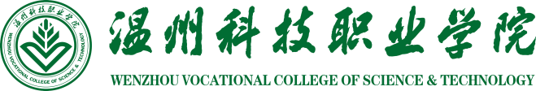

温州市特色优势专业（群）建设项目

建

设

方

案

**温州科技职业学院**

2020年11月

**人工智能技术服务专业群**

**建 设 方 案**

**专业群内含专业：**

计算机网络技术（含云计算岗位方向）

软件技术（含大数据岗位方向）

人工智能技术服务（新增专业）

物联网应用技术（由“电子信息工程技术”专业更新）

数字媒体应用技术

**专业群负责人 ：** 崔晓军

**建设子项负责人：**何凤梅 许驰 金艳 詹琛 陈斌

翁其华 蔡定岳 陈奇量 魏燕

吴春诚 何奕峥

**核心共建单位 ：**新华三技术有限公司

华为技术有限公司

深信服科技股份有限公司

湖北美和易思教育科技有限公司

温州索易软件开发有限公司

温州巨浪视觉科技有限公司

温州墨熵微电子有限公司

爱德智能科技公司

北京钢铁侠科技有限公司

新大陆科技集团

**建设周期：**两年

目 录

**1 建设基础与挑战 1**

1.1 专业群优势 1

1.2 专业群特色 2

1.3 机遇与挑战 3

**2 组群逻辑 5**

2.1 组群逻辑 5

2.2 专业群与产业链的对应性 5

2.3 专业群人才培养定位 6

2.4 专业群内各专业逻辑关系 6

**3 建设目标 7**

**4 建设内容与实施举措 8**

4.1 创新人才培养模式 8

4.2 科学规划课程体系，加快教学资源建设 11

4.3 深化专业群内涵建设，系统推进三教改革 12

4.4 打造高水平技术技能创新平台 16

4.5 聚集人工智能+农业产业打造社会服务高水平平台 16

4.6 汇聚资源、拓展国际交流和合作 17

4.7 建立可持续发展保障机制 17

**5 预期成效 19**

5.1 人才培养模式创新 19

5.2 课程体系与教学资源建设 19

5.3 三教改革 19

5.4 实践教学基地建设 20

5.5 社会服务能力 20

5.6 国际交流合作 20

5.7 保障机制 20

**人工智能技术服务专业群建设方案**

人工智能已成为引领新一轮科技革命和产业变革的**战略性新兴产业**，具有溢出带动性强的“头雁”效应。2020年11月《中共中央关于制定国民经济和社会发展第十四个五年规划和二〇三五年远景目标的建议》明确指出，要推动互联网、大数据、**人工智能**等同各产业深度融合，构建一批各具特色、优势互补、结构合理的战略性新兴产业增长引擎，培育新技术、新产品、新业态、新模式。

根据《国家职业教育改革实施方案》和教育部、财政部联合印发的《关于实施中国特色高水平高职学校和专业建设计划的意见》、《中国特色高水平高职学校和专业建设计划项目遴选管理办法（试行）》、文件精神，以教育部骨干专业和省优势专业“计算机网络技术”为核心，整合“人工智能技术服务”、“软件技术”、“数字媒体应用技术”、“物联网应用技术”围绕国家战略性新兴产业“人工智能”打造人工智能技术服务专业群。力争建成助力温州人工智能产业创新型技术技能人才培养高地和技术技能创新服务平台，以智能+农业科研与服务助力乡村振兴，建成具有鲜明智能+农业特色的省内领先的专业群。

随着新一代移动互联网、大数据、超级计算等新理论新技术的不断发展迭代，新一代人工智能加速发展并日益呈现深度学习、跨界融合、人机协同、群智开放、自主操作的新特征，正在对经济社会发展模式和国际政经格局产生重大影响。人工智能围绕《新一代人工智能发展规划》（国发〔2017〕35 号）、《高等学校人工智能创新行动计划》提出在2030年抢占人工智能全球制高点，人工智能核心产业规模超过1万亿元，带动相关产业规模超过10万亿元；《2019年浙江省新一代人工智能发展工作要点》、《2020年浙江省人工智能产业发展报告》等显示目前浙江省人工智能产业区域发展竞争力评价指数排名全国第四位，人工智能产业企业已达482家（有阿里巴巴、海康威视、网易、新华三、虹软科技、安恒信息等），实现总营业收入1987.37亿元，形成千亿级产业规模。

# 1 建设基础与挑战

## 专业群优势

### 省级优势专业引领群内专业协同发展

人工智能技术服务专业群（以下简称“专业群”）由契合人工智能产业领域的 5 个专业构成。其中，**计算机网络技术（云计算方向）作为核心专业，是中央财政支持高等职业学校提升专业服务产业发展能力项目、省“十三五”优势建设专业、优秀就业专业、H3C金牌网院、教育部高等职业教育创新发展行动计划认定骨干专业等**；软件技术是校企专业共建共管专业、温州市产教融合示范基地主要依托专业；数字媒体应用技术是温州市特色专业、校一级专业；物联网应用技术和人工智能技术服务是新兴特色专业，专业群结构合理，群内各专业各具特色。

### 人才培养实践基地建设具有良好基础

专业群所在的信息技术学院以“弘扬工匠精神，服务智能制造”为院训，从2015年开始打造集学生实训、师生研发、创新创业于一体的“训研创”一体化实训基地，现校内实训基地使用面积达4000余平方米，共36个实训室，设备总值3000余万元。近几年先后成功立项温州市示范实训基地“自动化与智能农业实训基地”和浙江省十三五示范性实训基地“智慧农业实训基地”，并成功获评教育部高等职业教育创新发展行动计划认定骨干生产型实训基地。

专业群依托温州市软件行业协会、温州市工程师协会等行业协会，在与华为、新大陆、钢铁侠、H3C等一流企业紧密合作基础上，积极建设本地校企深度合作的紧密型校外实训基地，为学生的体验性实习、跟岗见习和顶岗实习搭建优良的实践平台，目前已建成H3C金牌网院、本地紧密型校外实训基地50余家，企业订单班30余家。

### 师资团队力量较为雄厚

专业群教师团队专任教师40名。其中教授1名，副教授12名，双师素质教师比例达到 83%，同时建立了合作校企的实践专家、能工巧将作为兼职教师团队，担任实践课程教师；培育了一支稳定的校企专业双带头人领头、骨干教师支撑的专任和企业兼任的实力强、高素质的教学团队。1人次获省高职高专专业带头人；1人次获浙江省“百千万”高技能领军人才培养工程第三层次“优秀技能人才”；3人次获温州市“551人才工程”培养；2人次获市级优秀等。

专业教学团队近几年获奖及科研成果共计60余项，省级获奖1项；教学改革省部级以上项目11项；技能大师工作室1个；公开出版专业教材7本；发明专利1项；实用新型和软件著作共计34项。

## 专业群特色

### 校企合作协同育人特色显著

群内专业高度重视校企合作和产教融合，2015年在校内率先开展“招生培养就业”一体化的专业共建，并在2017年开始校企深度融合的双主体育人探索。群内的计算机网络技术专业和软件技术专业，与湖北美和易思教育科技有限公司开展混合所有制性质的“校企专业共建共管”项目，通过“项目化”课程教学、“激励化”学生管理、“职场化”情境模拟 、“互联网+”混合教育模式等五大模式教学，深度推进校企合作、协同育人。“校企双主体深度融合，探索混合所有制办学”案例在2018年全国高职高专校长联席会上被评为全国20个优秀案例之一，“IT人才培养产教融合示范基地”成功立项温州市首批产教融合示范基地并顺利通过验收，对专业群建设中持续强化校企合作具有积极的引领作用。

### 数字农业科研服务特色显著

依托学校农业科学研究与社会服务的优势，专业群在科研与社会服务上聚集数字农业领域深耕细作。2015年6月组建农业信息化研究所，2016年12月开始筹建“浙南智能+农业协同创新中心”并于2019年6月被认定为校级应用技术协同创新中心。2017年5月由市农业农村局和我院联合成立温州市智慧农业研究院，全方位服务温州数字农业发展，并于2020年1月成功立项温州市数字农业工程技术研究中心。

近几年，围绕“物联网与智能农业装备”、“农业大数据与人工智能”、“农业品牌策划与农产品营销”、“数字化乡村治理”等四大乡村振兴科研服务方向 ，取得了较为丰硕的成果，承担数字农业领域省部级科研项目4项、市重大科技项目1项，全面参与了温州市农业大数据可视化平台、温州市智慧农业云平台、乐清物联网云平台、温州市农资监管平台等多个项目的落地实施，其中温州市农资监管平台获得2019年国家农业农村部优秀成果奖。

## 机遇与挑战

### 人工智能产业发展给专业群建设迎来巨大机遇特别是人工智能上升为国家战略。

作为国家战略性新兴产业的人工智能正在引领新一轮科技革命和产业变革，具有溢出带动性强的“头雁”效应。随着新一代移动互联网、大数据、超级计算等新理论新技术的不断发展迭代，新一代人工智能加速发展并日益呈现深度学习、跨界融合、人机协同、群智开放、自主操作的新特征，正在对经济社会发展模式和国际政经格局产生重大影响。

国家相继出台了《新一代人工智能发展规划》、《促进新一代人工智能产业发展三年行动计划(2018-2020 年)》、《人工智能标准化白皮书（2018 版）》、《人工智能标准化助力产业发展》、《关于促进人工智能和实体经济深度融合的指导意见》、《国家新一代人工智能创新发展试验区建设工作指引》等文件，特别是2020年11月《中共中央关于制定国民经济和社会发展第十四个五年规划和二〇三五年远景目标的建议》明确指出，推动互联网、大数据、**人工智能**等同各产业深度融合，进一步明确了国家人工智能产业发展新生态和创新驱动新格局。

2019年，浙江省发布了《浙江省促进新一代人工智能发展行动计划（2019-2022 年）》，指出未来浙江省将从包括技术、硬件、产品、应用、人才等各个方面来发展人工智能，争取到2022年，在关键领域、基础能力、企业培育、支撑体系等方面取得显著进步，成为全国领先的新一代人工智能核心技术引领区、产业发展示范区和创新发展新高地。2019年1至8月，温州市人工智能产业共有规模以上企业21家，人工智能产业制造业工业增加值3.70亿，同比增长27.9%，增速比全市规模以上工业高20.3个百分点，全市工业企业智能化改造发展强劲。特别是2020年11月12日温州国际未来科技岛项目正式签约将对以人工智能技术应用为手段的产业数字化起到极大的推进作用。

人工智能正在向全面商业化发展。伴随着 AI 机器学习能力的提高和关键技术的优化，将有效促进 AI 技术和产业的结合。人工智能在我国正迎来前所未有的产业机遇，作为全面对接人工智能应用产业链的专业群将获得重大发展

政策支持。《2020年人工智能产业人才发展报告》指出人工智能行业人才供需比只有0.4，极度缺人。人工智能产业迎来了前景广阔的技术人才培养发展大机遇。作为地处浙江省的人工智能技术服务专业群建设，无疑是遇到了建设黄金期，迎来了前所未有的巨大机遇。

### 多元生源的个性化人才培养需求驱动专业群人才培养模式的变革

目前专业群在校生数量已经达到1606人，按我校五年规划，未来三年在校生人数至少达到 2500 人的规模。近些年，职业教育的生源发生了很大的变化，从原来的高考生源变为中职、城镇下岗、转岗等社会多元类型人员，面对扩容高职院校招生数量和高职招生模式的变化，探索一个适合多元人群需求、灵活的人才培养模式改革和质量评价全面改革都对专业群的建设改革提出挑战。

### 人工智能产业技术的快速更新急需建立教师能力同步提升机制

人工智能技术的快速更新迭代，探索联动快速同步培养教师，使教师的专业技术与产业技术发展快速同步更新，快速提升教师应用新技术研发教科研项目的能力，使老师有条件最快接触到企业前沿技术和行业应用，提高专业技术能力、知识维度和创新思维，这是专业群建设中急需建立机制解决的问题。

# 2 组群逻辑

## 组群逻辑

人工智能应用是指通过人工智能技术与各行业相结合，针对不同的应用场景提供相应的产品与解决方案。人工智能生态链主要涉及三大层面，人工智能生态链见图 2-1 。

围绕高职高专人才高素质技术技人才培养的定位，分析出符合高职高专学生的主要集中在人工智能生态链的基础层、技术层和应用层的初中级岗位构成的产业链。以分析其产业链的各产业技术需求和设定岗位，来构建专业群。以产业链需求作为组群的外部逻辑。以计算机网络技术（云计算方向）、软件技术（大数据方向）、数字媒体应用技术、物联网应用技术和人工智能技术服务5 大专业为支撑，构建出支撑环乐清湾区域一体化产业链的专业群，培养浙江省人工智能产业中高端服务急需的复合型技术技能人才。

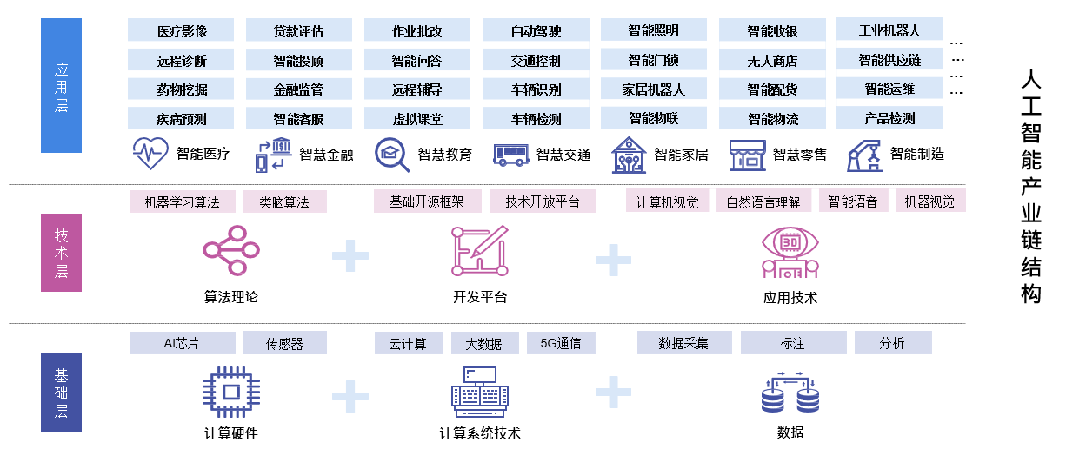

图 2-1 人工智能生态链

## 专业群与产业链的对应性

从产业需求侧来看，人工智能产业主要由人工智能数据采集与平台运维、人工智能数据存储与处理、人工智能数据分析和人工智能模型应用展示四大领域构成产业链，对应着物联网、云计算、大数据、人工智能和数据展示等5大技术构成的技术链，是现代高精尖人工智能产业发展的主要方向。

人工智能产业链与专业群对应关系如图2-2所示。人工智能产业的5大技术领域，相应催生出5类岗位群，专业群内的5个专业分别对应相应岗位群，实现人才供给与产业需求的精准对接。

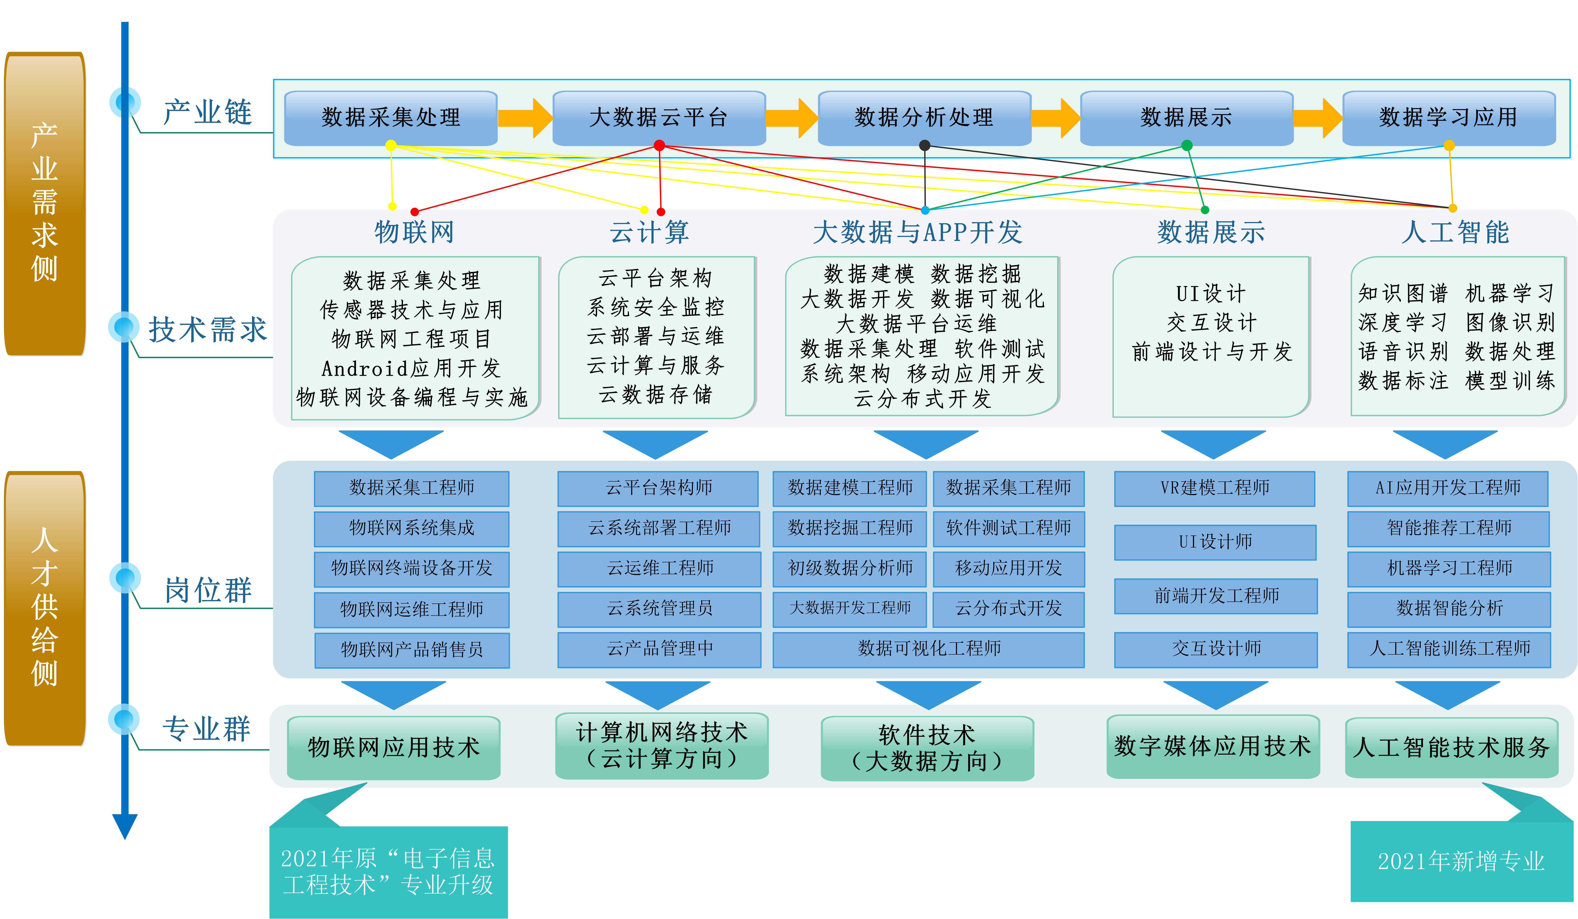

图 2-2 人工智能产业链与专业群对应关系

## 专业群人才培养定位

专业群定位于服务中国人工智能发展规划战略，聚焦环乐清湾区域一体化区域，以培养面向浙江产业升级急需的人工智能产业人才需求，重点聚集在人工智能+现代农业、人工智能+现代服务业等新业态。全面贯彻党的教育方针，立德树人，坚持以学生为本，为学生职业成长提供多样化和多路径成长途径，以及职业综合素养全面发展、终身学习服务通道，主要培养学生的人工智能产业中的安全意识、科学方法，在物联网、云服务、大数据处理分析、人工智能服务、应用开发和前端设计展示等6大岗位群领域，能够应用物联网技术、云技术、大数据技术，安全运维管理平台、处理和分析大数据，应用智能技、应用开发和数据展示技术，实现人工智能的商业和行业价值应用，拥有较高职业素养、扎实专业技能、良好创新意识的德智体美劳全面可持续发展的高素质复合型技术技能人才。

## 专业群内各专业逻辑关系

专业群内专业逻辑关系如图2-3所示，专业建群思路是面向人工智能产业相关技术领域，以省优势专业“计算机网络技术（云计算方向）”建设过程中所积累的丰富经验和优质资源，凝聚带领其他专业，共建专业群。群内专业职业岗位相关；专业教师的技术背景一致，专业间技术领域相近；群内互选专业拓展课程和X证书，共享校企融合的师资、教学资源库、实习实训平台等教学资源和实习基地，发挥专业组群优势，更有效地培养满足人工智能产业链所需的复合型技术技能人才，提升服务大数据战略性新兴产业的能力。

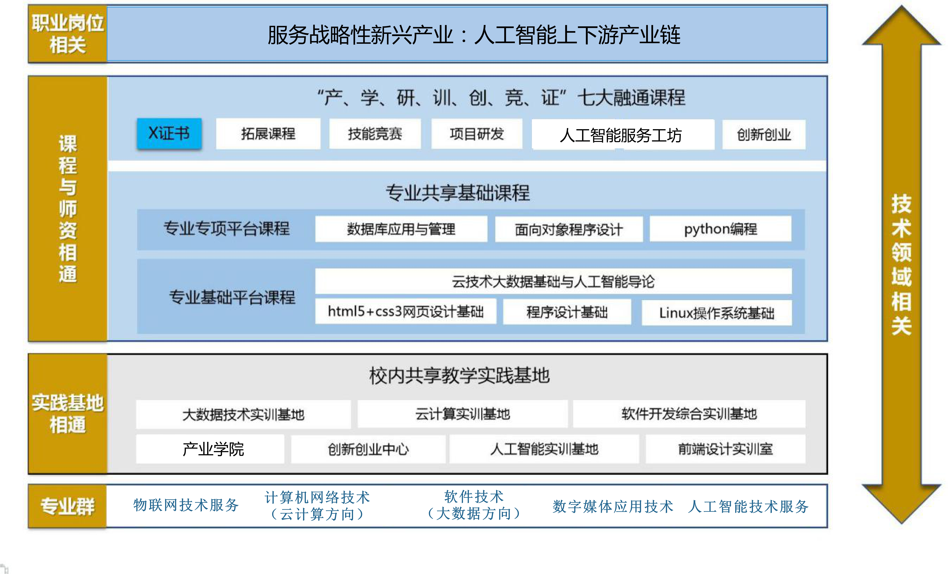

图 2-3 人工智能技术服务专业群各专业逻辑关系

# 3 建设目标

全面全面对接人工智能应用产业链，积极发挥专业群的集聚效应和服务功能，适应新技术、新产业、新业态、新模式对人工智能中高端应用型人才培养的新要求，找准人才培养和行业企业需求的结合点。

紧扣产业转型涉及的人工智能产业中高端技能人才培养需求，构建并优化“多元互动，双元主体、文化引领”的创新型人才培养模式，指导创新型、高技术技能、可持续发展的人工智能中高端应用型人才的培养，以高素质高技能复合型创新人才培养作为总目标，以人才培养模式创新、课程体系和教学资源建设为重点，以三教改革为抓手深化专业群内涵建设，打造高水平技术技能创新平台和高质量产教融合协同育人平台，推动专业群内各专业的特色发展、内涵发展、争创一流，力争将专业群建设成具有鲜明人工智能+农业特色的省内名列前茅、国内知名的特色专业群，成为区域职业教育改革发展的示范引领，为服务区域人工智能产业发展发挥重要支撑。

# 4 建设内容与实施举措

根据专业群发展建设目标，规划了7大建设内容。

## 创新人才培养模式

紧扣产业转型涉及的人工智能产业中高端技能人才培养需求，**构建并优化“多元互动，双元主体、文化引领、五维育人”的创新型人才培养模式（**如图4-1所示），指导创新型、高技术技能、可持续发展的人工智能中高端应用型人才的培养。

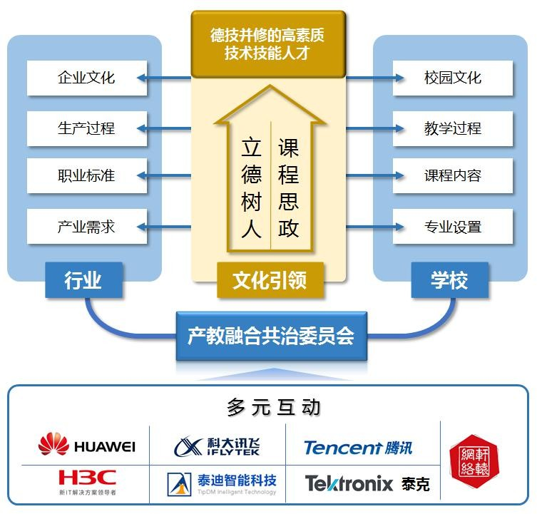

图4-1 “多元互动，双元主体、文化引领”培养模式

### 汇聚行企业龙头，成立产教融合共治委员会

联合新华三、钢铁侠等行业龙头企业，**成立“多元互动”的“产教融合共治委员会”。**

**举措：**校企双方主要领导担任理事长与副理事长。共同制定共治委员会章程、人事管理、绩效考核法、实训室管理等系列制度，形成产教融合管理平台。

### 校企深度合作，实现“多元互动”

通过产教融合共治委员会框架机制，发挥各方主体优势，**搭建“产、学、研、创、训、赛”六位一体高水平实践技能训练体系；构建立德树人、课程思政引领的校企文化。**

**举措1：**根据企业产业优势，建立群内各专业校企双主体育人机制，共同制订专业群人才培养方案，通过专业设置与产业需求对接、课程内容与职业标准对接、教学过程与生产过程对接，校园文化与企业文化对接的实践尝试，全方位强化人才培养的产业适用性。

**举措2：**以弘扬工匠精神为核心，系统梳理各类课程德育元素，打造由思政课、人文素质课、专业课、社会实践等构成的思想政治理论教育课程体系，大力推进“思政课程”向“课程思政”转化，把鲜明的育人导向融入教育教学全过程；深化思政课与社团活动、社会实践、创新创业、网络学习的有机结合，提升培养学生“德智体美劳”综合素养。

### 构建人工智能人才创新创业教育的金字塔模式

以创新创业教育为引领，聚焦专业优势，**创建“专业集群社团→创新工作室→创新创业订单班”的创新创业教育金字塔模式**，培养具有扎实专业创新能力和良好创新素养的人工智能中高端服务创新型人才。

**举措1：**建立专业集群形式的社团。大一学生以专业集群形式加入专业社团，创新专业集群社团星级评定办法，通过开展创新创业沙龙、座谈会、周四创新分享夜等创新启蒙教育，为学生营造良好的创新创业氛围，提升学生的创新创业兴趣。

**举措2：**建设师生创新工作室。以大二学生为主力加入师生创新工作室，以学生为主体、教师为核心，建设专创融合教育的有效平台，选拔一批综合素养高、创新潜能强的学生，唤醒师生创造力，强化学生专创融合的综合素养，培育新工科精英人才。

**举措3：**打造就业创业订单班。大三着力培育就业创业订单班，以校企合作形式构建双创协同体系，以企业文化引导学生,以企业标准训练学生,以企业制度规范学生，打通理论与实践的“最后一公里”, 定制化培养学生,实现毕业即就业，毕业已创业。

### 创新五维育人体系

完善以学生、学校为主体，以教师、学院为主导，师生联动、部门联动、校院联动的思想政治教育运行机制，**从“德”立方向、“智”促创新、“体”健身心、“美”蕴品位、“劳”助匠心的德智体美劳五个维度**，系统构建“五维育人体系”，通过“五维一体”育人实践平台的搭建与实践创新，实现“五育协同”，促进学生全面发展。

**举措1：**“德”立方向，从理想信念学习和价值养成入手进行德育实践。落实立德树人“五红”品牌活动和素质育人“五行动”计划。全程推进“五红”品牌活动：以德育为先，面向教师开展每月一期“红色领航”系列活动，扎正育人根基；以学生骨干为核心组建“红色宣讲团”，深入寝室做好朋辈引领；每月两期“红色悦读会”，师生共学红色经典；定期开展“红色星期天”志愿服务；组建学“习”小组，增强学生爱国主义教育。全面开展素质育人“五行动”计划：通过人文素质五日行，课程思政五分钟，书记院长下午茶，晚间青料理、民主评议团等素质育人行动，将素质教育落实落细，从而使学生树立坚定的政治观念，培育浓厚的爱国主义情怀，践行社会主义核心价值观，培养高尚的道德品质，形成正确的价值观。

**举措2：**“智”促创新，从奋斗精神树立和创新引领入手进行智育实践。贯彻人才培养“五·五”策略,系统构建“通识课程—课堂体系—课程思政—工匠精神”的过程育人体系，潜心教学促进学生发展。在通识课程中融合思政育人元素，建设“课程门门有德育、教师人人讲育人”的课堂体系，实践一周一主题的“思政育人进课堂”的课程思政活动，并以“课证融合”为目标，践行“1+X”制度，完善培养方案，将思政教育与“课程、考证、竞赛”融为一体，以智为基，智长才干，促进各育融合，从而培养大学生创新精神和能力素质。

**举措3：**“体”健身心，从健康理念形成和体育锻炼入手进行体育实践。落实“体育认知—体育品德—健康习惯”的强身健体行动。从体育课程和体育锻炼两个维度出发，开展“强身健体”行动。以常规的体育课、军事理论课等课程为基础，开齐开足高校体育课程；体育锻炼以成立体育运动队、开展每周三师生运动日、开展趣味运动会、开展军事训练、开展消防演习、开展素质拓展、开展各种球类运动与田径运动会等体育赛事为平台，以体促德，以体益智，以体健美，以体助劳，帮助学生在体育锻炼中锤炼意志、加强体质、增强乐趣与健全人格。

**举措4：**“美”蕴品位，从美育教育和优秀传统文化深化入手进行美育实践。落实“发现美、感受美、实践美、创造美”四美行动。发现美：美育选修课、摄影赛、美文朗诵、经典书法活动；感受美：美育讲坛、廉政书画展、诗歌大会、三行情书赛、演讲赛；实践美：寝室美化比赛、戏剧赛、舞蹈赛、模特赛、歌唱赛；创造美：微电影赛、班徽设计、安全书画比赛。通过开展四美行动，达到以美润德，以美促智，以美强体，以美助劳，从而培养新工科学生正确的审美观，提升学生的人文涵养和综合品位。

**举措5：**“劳”助匠心，从劳动精神弘扬和劳动实践入手进行劳育实践。落实“1+9”劳动教育实施方案。通过落实“1门劳动实践课程+9项劳动教育”的结合教育，弘扬劳动精神，加强学生的劳动教育与实践，培养学生辛勤劳动的能力，塑造学生诚实劳动与创新性劳动的品行，进而培养大学生精益求精的工匠精神。

### 构建课程标准、认证标准、职业标准的“三阶”标准

依据产业链回溯得到技术需求，技术需求回溯得到的岗位群的方法路径，充分企业调研，按照**“岗位能力为课程目标，工作过程为课程模块，实训项目为课程内容，最新技术为课程视野，职业能力为课程核心”**的要求，对接职业资格标准，制定有效合理的课程标准。

**举措：**依托企业产业学院，以综合能力培养为中心，引入群内各专业的核心职业资格认证标准，将职业认证资源课程化，构建一系列资格认证标准和认证等级（初级、中级、高级）。根据产业链分工要求，联合行业龙头企业，制定符合区域行业发展需求的职业标准。

## 科学规划课程体系，加快教学资源建设

### 建立“大类培养，多元发展”的课程体系



图4-2 “大类培养，多元发展”的课程体系

构建一个以学生为本，以“促进学生就业和职业发展”为目标，构建“**底层大类培养，顶层提供多元选择发展**”的课程体系，如图 4-2所示。

**举措：**校企共建、挖掘适合高职学生就业岗位的产业链知识点和技能点，构建底层不分专业统一授课的大类基础平台课程、部分专业共享的专业专项平台课程；中层按专业分立完成的专业专项核心课程；顶层可跨专业互选的“产学研训创竞”六大模块融通课程。

### 丰富多维度教学资源，建设覆盖专业群的教学资源库

2年内建成覆盖多维度的专业群教学资源库，完善建设标准和规范，建立专业群教学资源协同建设协作推广机制、资源库建设与应用绩效评价机制，如图 4-3所示。。

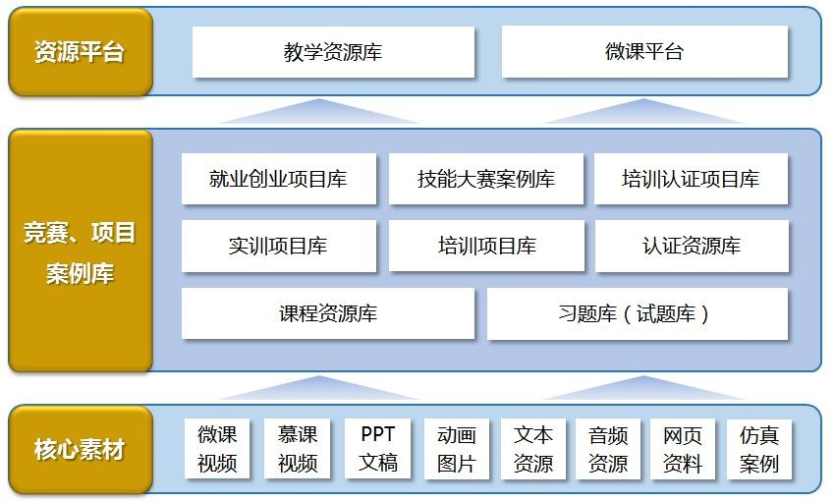**举措：**在已建资源库基础上，联合领军企业，与领域产业链、岗位和核心技术对接，并融入新技术、新规范，建立以项目为载体，与职业能力对接的教学资源库。全面丰富以课堂核心素材资源；建立典型企业项目为载体的试题（习题）库。

图 4-3 覆盖专业群内各专业的教学资源库

### 建设一批配套实训项目和技术标准的先进前沿技术课程

针对人工智能技术服务专业群领域技术技能更新快的特点，与合作企业建设一批体现本领域先进性、前沿性的技术课程。

**举措：**在企业实际项目中使用的最新技术技能，以活页式教材、工作手册等为代表的新型教材形式引入课堂，并以企业实际项目作为基础，建设配套课程对应实训项目和技术标准。

### 制定一批体现先进技术水平和职业素养的培训标准

开发一批专业领域内体现先进技术水平和职业素质的培训标准，用于下岗工人、退役军人、需提升技术的企业人员等不同学制、不同生源的培训教学，源源不断培训出技术水平和职业素养的双高专业人才。

**举措：**通过校企深度合作机制，以专业群各专业所需企业实际项目为基础，结合不同层次开展培训教学。

## 深化专业群内涵建设，系统推进三教改革

在群内专业原有教师、教材、教法改革成效基础上，进一步梳理与专业群建设相适应的三教改革思路，系统推进内涵建设。

### 开发以活页式教材、工作手册为代表的新型系列

按照“新、综、活、实”的要求进行教材改革。开发一批对接职业技能等级标准的“新”教材——**新型活页式、工作手册式教材**。

**举措：**针对企业用人需求反映的职业岗位能力标准，依托企业共同编写专业群核心课教材，结合模块化、项目化、任务式教学方法，校企合作开发工作手册式特色教材，帮助学生在学习的过程中迅速进入职业角色，明确职业特点和岗位职责。

### 课程**实施“模块化教学”，引导“自主学习”的新型教学模式**

教学方法改革注重以能力为本，以学生为中心，体现深度校企融合，适应**“互联网+职业教育”**发展需求。

**举措：**借助智能化在线共享教学平台，以项目载体、成果导向，通过专业实训中心、虚拟仿真中心等实践平台，突出实操能力为核心的教学方法，组织模块化教学的创新教学模式。依托产业学院，在高年级以入住项目工作室，加入人工智能服务工坊，参与创新创业团队等形式驱动专业综合学习，全方位提高学生专业技术技能，形成优秀职业素养。

### [以学生为中心，重点打造专业群多门核心“金课”](http://www.baidu.com/link?url=VtanqMcHhAjhDKCH0fQy0_-LUoX7x-i3BXnCf_THQ0AAdAWXkwzdsCymsUaS9sfQy6mi0IOZOcS6QEW7F9zCl1DOtHLa_bRMaV2eXSiI226LG4T9sg-Iy5BCH6jssfCNF20NMHwRWvhM1n8mryQuSBvSwueFN2-tHc0ORdU0MPS)

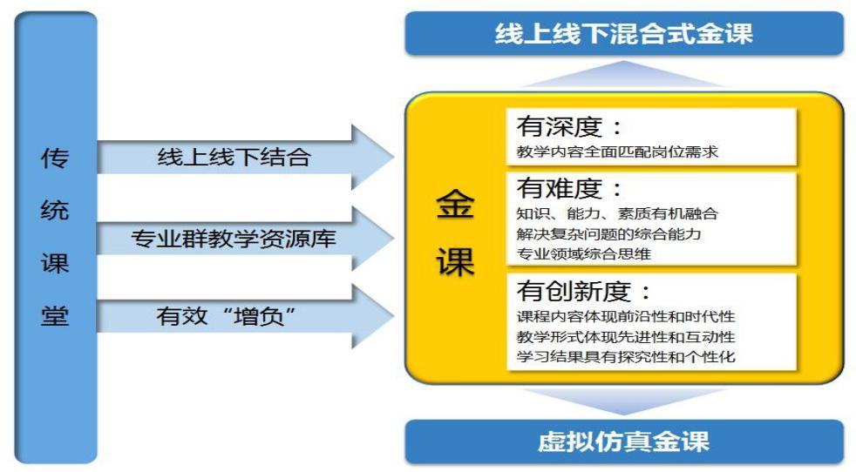以学生为中心，规划专业群内核心、重点课程改造为线上线下混合式“金课”、虚拟仿真“金课”等类型“金课”，如图4-4所示。

图4-4 改造传统课堂打造“金课”

**举措：**通过信息化、虚拟现实等手段对线下传统课堂进行改造，构建学生在线学习体系，加强形成性评价；以专业群教学资源库为依托，对学生实施有效“增负”，把常规课堂转变成有深度（教学内容全面匹配岗位需求）、有难度（知识、能力、素质有机融合，培养学生解决复杂问题的综合能力和高级思维）、有创新度（课程内容体现前沿性和时代性，教学形式体现先进性和互动性，学习结果具有探究性和个性化）的“金课”。

### 打造适应专业群建设的高水平教学创新团队

2年内计划建成1个以上教师教学创新团队，培育一支能够紧跟产业链技术趋势、解决行业企业技术难题的骨干教师队伍。

**举措：**引培技能领军人才、行业有权威、国内有影响的专业群建设带头人，鼓励专任教师在国内行业领军企业兼任技术职务，同时引入企业一线兼职教师，形成一支师德高尚、学识扎实、业务精湛、创新发展的双师队伍。

### 以1+X为抓手，加速推进书证融通实践

积极做好5个**1+X证书试点工作，探索将1+X证书对应的能力标准与专业群课程体系进行有机融合**，与学生综合能力培养有机结合，加快推进书证融通的实践。

**举措1：**将认证内容纳入专业课程内容，将考取证书有机融入专业人才培养方案，课程教学中未涵盖证书的内容通过实训项目进行强化，深化复合型技能人才培养培训模式和评价模式改革，提高用人单位对毕业生的满意度。

**举措2：**探索学分银行，提供终身学习教育服务

探索“学分银行”，尝试学历证书和职业技能等级证书、竞赛获奖等的学习成果认证、积累与转换。建立学分银行机制及统一支撑平台，如图4-5所示，灵活管理全日制和非全日制2类学生的学分积累，提供满足终身学习、终身教育的机制。

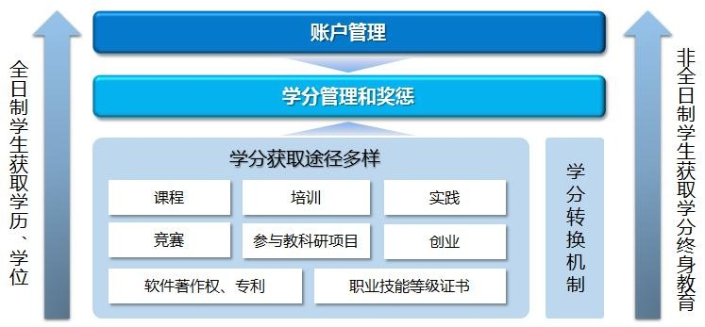

图4-5 学分银行运行机制

### 强化师德师风建设，落实立德树人根本任务

落实立德树人根本任务，重视教书育人，牢固树立“全员全方位全过程”育人理念，开展师德建设工程，建立师德师风建设的长效机制；重视教书育人工程，完善师德师风建设的激励机制。

**举措：**认真贯彻落实教育部关于《新时代高校教师职业行为十项准则》《高校教师师德失范行为处理的指导意见》及习近平总书记关于教育的重要讲话等精神，深刻理解和把握新时代“四有好老师”和“四个引路人”的内涵和要求，进一步增强广大教师立德树人、教书育人的责任感和使命感。大力推动习近平新时代中国特色社会主义思想进教材、进课堂、进学生头脑。积极开展“课堂思政”，打造好辅导员、班主任和教师三支全员育人队伍，进一步增强教师教书育人的责任担当。

### 基于 PDCA 流程挖掘现任教师团队潜力

教师团队的建设做到挖掘已有师资团队潜力，以基于PDCA 流程的发展制度激励现任教师的个人发展，依据发展路径提供发展所需资源，如图4-6所示。

**举措：**系部和教师共同制订个人2年发展计划（Plan），通过校企合作执行（Do）计划，每年根据教学诊断检查（Check）实施情况，对发展进度做相应的修订（Alter）。2年之后，根据个人发展的状况调整聘任的岗位。

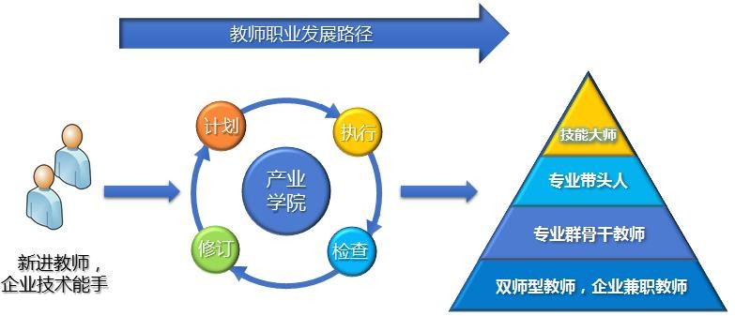

图 4-6 基于PDCA 流程的教师生涯发展机制

### 以技术技能为核心标准，柔性引进企业人才

在校企合作的框架下，拓宽从企业引进教师渠道来打造一支“教育研发共融型”教学团队。

**举措1：**技术能力和技术教育水平由产业学院的教育委员会进行评估，对具有行业内的能工巧匠做以技术水平作为核心引进标准。

**举措2：**建立适应专业群发展的灵活岗位晋升、考评及管理机制。鼓励企业和事业单位的双向流动，促进技术技能人才跨界使用和合作，建立人才流转的畅通渠道。

## 打造高水平技术技能创新平台

### 完善实践教学基地

依托领域领先企业，扩充大数据、云计算、人工智能等6个校内共享实训基地，建成服务于地方经济发展的、集教学、科研、生产、培训、考证、竞赛等多种功能于一体，具有示范、引领作用的实验实训基地。

**举措：**引入社会力量、校企合作等方式打造高水平校外实训基地，建设面向社会的行业技能培训、考核与鉴定的实习实训基地。面向社会开展职业技能培训和鉴定工作，充分发挥实习实训基地的社会化功能。

### 构建深度浸入课程，有机生长的创新创业体系

在专业基础课、专业核心课、专业选修课加入创新模块，构建深度浸入。

**举措：**从课程内容开始培养创新思维体系，占总评分值10%以上；基于专业实践技能形成创新能力体系，占总评分值 20%以上；课程外开设创新创业专门课程及创新创业论坛加强学生创新创业流程学习，聘请企业及创新创业专家进行项目提炼、打磨，进而形成完整项目方案；借助人工智能服务工坊、工作室和各类竞赛推动项目落地。

### 打造人工智能服务工坊，推动技术应用与技能创新

借力企业优势，打造人工智能服务工坊，培养学生创新能力。

**举措：**结合本专业群发展内涵建设，充分发挥专业群优势，与行业顶尖科技公司展开深度校企合作，以企业项目为载体建立人工智有工坊，优势互补促进成果转换。

### 建设产教研综合体，打造智慧融合平台

依托目前计划建设中的人工智能产业学院，建立智慧农业产教研融合技术中心，将行业龙头与本专业群形成优势互补，深化产教研新模式。

**举措：**产教研融合技术中心依托龙头企业和职业院校的优势，对人才培养体系和模式进行不断创新，围绕产业变化及企业岗位需求变化，不断优化培养体系。

## 聚集人工智能+农业产业打造社会服务高水平平台

围绕“**物联网与智能农业装备**”、“**农业大数据与人工智能**”、“**农业品牌策划与农产品营销**”、“**数字化乡村治理**”等四大乡村振兴科研服务方向 ，形成 “**政校企农联动，研创产推一体**”的人工智能+农业应用技术协同创新体系，推进我市农业农村数字化转型，促进并带动浙南地区数字农业发展。

**举措1：**以政校共建的温州市智慧农业研究院为载体，以乡村振兴产业数字化建设示范县项目建设为抓手，当好政府数字农业发展的技术智囊作用。

**举措2：**以浙南数字农业应用技术协同创新中心的建设发展为纽带，整合多方资源，围绕“物联网与智能农业装备”、“农业大数据与人工智能”、“农业品牌策划与农产品营销”、“数字化乡村治理”等四大乡村振兴科研服务方向 ，形成 “政校企农联动，研创产推一体”的浙南数字农业应用技术协同创新体系，推进我市农业农村数字化转型发展。

**举措3：**以数字农业高技能人才培养为目标，依托温州农民学院、浙江省现代农业技术培训基地和全国新型职业农民培育示范基地，建成省内领先的具胡鲜明人工智能+农业特色的专业群，为浙南农业数字化转型升级提供全方位的人才支撑。

## 汇聚资源、拓展国际交流和合作

服务产业发展，与发达国家开展合作项目，搭建教师和学生的国际化发展平台。

**举措：**实施“中青年骨干教师海外培训计划”，力争参与国际学术研究项目，提高境外师资培训和交流；派送学生参加合作高校游学互访，派送学生专升本衔接等，服务境外合作企业境外员工培训，提升国际影响力。

## 建立可持续发展保障机制

### 建立校企共生的长效合作机制

计划成立围绕人工智能和大数据专业领域的产业学院，建立校企共生的长效合作机制，如图4-7所示。

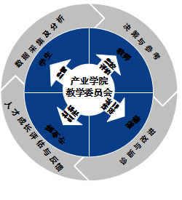

图4-7 校企共生长效合作机制

**举措：**在产业学院的组织架构下，成立共治委员会，由企业和学校共同出人组建。共治委员会负责制定专业群，教师和课程的考核细则，按照校企合作的方式来评估各专业的办学成效，教师的教学及科研业绩，并负责制订对于各专业学生的培养质量考评机制。

### 完善专业群与产业的协同机制

在现有各专业基础上，继续完善专业群与产业的协同机制。

**举措：**实时了解浙江省对人工智能专业人才的需求变化，开展不定期的企业需求调研，调整人才培养机制，提高专业行业对接的契合度。专业根据调研做出相应调整，按照企业建议调整校内外实训中心等教学资源的建设。产业学院共治委员会每年要开展毕业生和往届生的相关就业状态调查，进行相关分析和评价，从学生的就业数据和职业生涯发展情况来验证和完善人才培养体制。如图4-8所示。

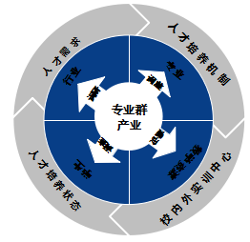

图4-8 专业群与产业协同机制

### 落实以教学成果为主的教师激励机制

建立教学质量诊断制度，落实以教学成果为主的教师激励机制。

**措施：**在产业学院教学改革基础之上，制订了相关岗位考核办法、绩效奖金奖励制度等。教学质量诊断制度改进，确保人才培养质量。制度选择对标的学校同等专业群，从人才培养的就业率，就业对口率，确保教学质量不断的满足产业升级的要求。

# 5 预期成效

经过2年的规划建设，形成较为完善的专业群培养模式，人才培养取得显著成效。**实现“创新人才培养高地、创新教学团队、创客空间”和“优质资源平台、优质教学团队、优质社会服务”的“3创新3优质”的特色鲜明、省内一流的专业群建设目标，服务环乐清湾区域一体化和浙江的高精尖产业建设。**

## **人才培养模式创新**

汇聚龙头行企业组成的产教融合共治委员会，通过校企共建、产教融合， 构建并优化“多元互动，双元主体、文化引领、五维育人”的创新型人才培养模式；融入职业技能等级证书或认证（“X”证书）；建立“产学研训创竞”六大课程模块融通；建立课程标准、认证标准和职业标准30项以上；打造专业人才培养高地和企业社会人员的终身学习服务平台示范点；新增校企共建实训基地2个；校企创新实践基地2个。

## **课程体系与教学资源建设**

构建“大类培养，多元发展”专业群课程体系；建立专业课程的企业典型案例项目库，建立优质网上实训平台和一批专业课程视频学习资源，打造优质专业教学资源库，为创新人才培养提供丰富的优质课程资源，建设专业模块化课程3门，新增新技术线上课程资源2门，申报在线开放课程3门以上。

## **三教改革**

依托领军企业建成的共治委员会平台，校企共建优质活页式教材和校企合作项目化特色教材2本以上，争取公开出版，公开发表教改课改论文5篇以上。

“立德树人”师德师风建设“立德树人”师德师风建设依托领军企业资源和技术团队，建立教师激励考评机制和企业人才柔性引进机制，引培技能领军人才、行业有权威的专业群建设带头人1人以上，教学创新团队1个以上；教师参加各类比赛等获奖9人次以上；申报教科研项目2项；获校级以上荣誉2项；建立专业群校企合作教学资源库，建立体现职业性的模块化课程体系资源，打造核心课程“金课”，建立1门前沿技术课程；新增X证书试点1个以上；。

## **实践教学基地建设**

建立专业群对应产业岗位训练的实践环境，提供云上线下的大数据实训平台、云计算实训平台和人工智能实训平台、软件项目开发实训平台，建成服务于地方经济发展，“产、学、研、创、训、赛”六位一体的共享实训基地、15个满足各类型课程实践教学的实训室和10个校外实训基地；全面提升专业群实践教学环境和实习基地服务功能。

依托一流合作企业的生态产业， 建立覆盖专业群的人工智能服务工坊和智慧农业技术服务中心，打造高端产教融合的智慧平台，提供一体化服务，打造省内一流的示范技术技能平台基地。学生在职业技能竞赛、创新创业大赛奖项10项以上。

## **社会服务能力**

全面提升社会服务能力，面向校外学生、企业人员和社会人员， 开发专业群专业技术培训资源，开展国家发布的各类X 证书培训，提供华为等权威企业认证培训服务，定制企业培训包。获专利和软件著作权10个；提供技术服务5项以上，培训、科普、扶贫等受益人数达到500人次以上。

## **国际交流合作**

派送教师到境外合作高校访学、培训和交流，积极参与2个国际交流项目，派送学生参加合作高校游学互访，派送学生专升本衔接等，服务境外合作企业境外员工培训，提升世界影响力。

## **保障机制**

建立校企合作下的长效合作机制，确保人才培养的方向按照产业和行业的需求方向更新；完善专业群与产业的协同机制、制订并完善学分银行管理机制、人才培养质量诊断与改进机制、教师激励机制等一序列保障制度，保证专业群建设的可持续发展。成立产业学院及相关共治委员会；建立产业学院及共治委员组织架构和管理机制；建立资金风险管理机制；建立双主体协同育人机制；项目资金预算及相关预警机制；建立项目管理制度；建立实施项目建设的绩效积分制度；建立教师成果为主的岗位考评制度；建立双岗能力提升和培训学习优先激励机制等。